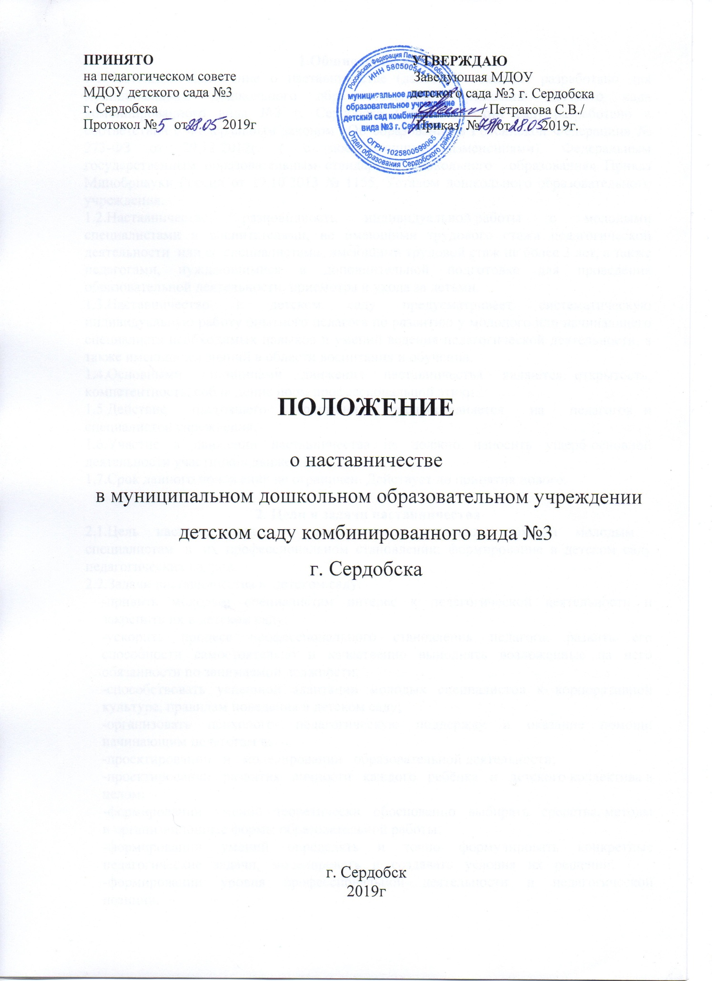

**1.Общие положения**

1.1.Настоящее Положение о наставничестве (далее- Положение) разработано для муниципального дошкольного образовательного учреждения детского сада комбинированного вида №3 г. Сердобска (далее- детский сад) разработано в соответствии с Федеральным законом «Об образовании в Российской Федерации» № 273-ФЗ от 29.12.2012г. ( с последующими изменениями), Федеральным государственным образовательным стандартом дошкольного образования» Приказ Минобрнауки России от 17.10.2013 № 1155, Уставом дошкольного образовательного учреждения.

1.2.Наставничество- разновидность индивидуальной работы с молодыми специалистами и воспитателями, не имеющими трудового стажа педагогической деятельности или со специалистами, имеющими трудовой стаж не более 3 лет, а также педагогами, нуждающимися в дополнительной подготовке для проведения образовательной деятельности, присмотра и ухода за детьми.

1.3.Наставничество в детском саду предусматривает систематическую индивидуальную работу опытного педагога по развитию у молодого или начинающего специалиста необходимых навыков и умений ведения педагогической деятельности, а также имеющихся знаний в области воспитания и обучения.

1.4.Основными   принципами   движения   наставничества   являются: открытость, компетентность, соблюдение норм профессиональной этики.

1.5.Действие   настоящего   Положения   распространяется   на   педагогов и специалистов учреждения.

1.6.Участие   в   движении   наставничества   не   должно   наносить   ущерб основной деятельности участников движения.

1.7.Срок данного положения не ограничен. Действует до принятия нового.

**2. Цели и задачи наставничества**

2.1.Цель  наставничества  в   детском саду–  оказание  помощи  молодым   специалистам  в  их профессиональном становлении; формирование в детском саду педагогических кадров.

2.2.Задачи наставничества в  детском саду:

-привить молодым специалистам интерес к педагогической деятельности и закрепить их в детском саду;

-ускорить процесс профессионального становления педагога, развить его способности самостоятельно и качественно выполнять возложенные на него обязанности по занимаемой должности;

-способствовать  успешной  адаптации  молодых  специалистов  к  корпоративной культуре, правилам поведения в детском саду;

-организовать психолого- педагогическую поддержку и оказание помощи начинающим педагогам в:

-проектировании   и   моделировании   образовательной деятельности;

-проектировании   развития   личности   каждого   ребёнка   и   детского коллектива в целом;

-формировании   умений   теоретически   обоснованно   выбирать   средства, методы и организационные формы образовательной работы;

-формировании умений определять и точно формулировать конкретные педагогические   задачи,   моделировать   и   создавать   условия   их   решении;

-формировании   уровня   профессиональной   деятельности   и   педагогической позиции.

**3. Организационные основы наставничества**

3.1.Наставничество в  детском саду  организуется на основании приказа заведующей детским садом.

3.2.Руководство деятельностью наставников осуществляет старший воспитатель и заведующая детским садом.

3.3.Зведующая выбирает наставника из наиболее подготовленных специалистов, педагогов по следующим критериям:

  -высокий уровень профессиональной подготовки;

  -развитые коммуникативные навыки и гибкость в общении;

  -опыт воспитательной и методической работы;

  -стабильные результаты в работе;

  -способность и готовность делиться профессиональным опытом;

  -стаж педагогической деятельности не менее 5 лет.

3.4.Наставник может иметь одновременно не более трёх подшефных педагогов.

3.5. Кандидатуры  наставников  рассматриваются на педагогическом совете детского сада.

3.6.Назначение производится при обоюдном согласии наставника и молодого специалиста, за которым он будет закреплен, по рекомендации педагогического совета, приказом заведующей детским садом  с  указанием  срока  наставничества  (не  менее  одного  года).

3.7.Наставничество устанавливается для следующих категорий сотрудников детского сада:

 -воспитателей, не имеющих трудового стажа педагогической деятельности;

 -специалистов, имеющих стаж педагогической деятельности не более трех лет;

 -воспитателей, переведенных на другую работу, в случае, если выполнение ими новых

служебных  обязанностей  требует  расширения  и  углубления  профессиональных

знаний  и овладения определенными практическими навыками;

-воспитателей,  нуждающихся  в  дополнительной  подготовке  для  проведения

образовательной деятельности  в определенной группе (по определенной тематике).

3.9. Замена наставника производится приказом заведующей детским садом в случаях:

  -увольнения наставника;

  -перевода на другую работу наставника;

  -привлечения наставника к дисциплинарной ответственности;

  -психологической несовместимости наставника и молодого специалиста.

3.10.Показателями оценки эффективности работы наставника является выполнение молодым воспитателем, специалистом  целей и задач в период наставничества. Оценка производится по результатам промежуточного и итогового контроля.

3.11.За успешную работу наставник отмечается заведующей детским садом по действующей системе поощрения вплоть до представления к почетным званиям.

**4. Содержание наставничества**

Педагог- наставник обязан:

4.1.Знать требования законодательства в сфере образования, ведомственных нормативных актов, определяющих права и обязанности молодого специалиста по занимаемой должности.

4.2. Изучать:

-деловые и нравственные качества молодого специалиста;

-отношение молодого специалиста к проведению образовательной деятельности, коллективу детского сада, воспитанникам и их родителям;

-его увлечения, наклонности.

4.3.Проводить  необходимое  обучение;  контролировать  и  оценивать самостоятельное проведение молодым специалистом образовательной деятельности, мероприятий.

4.4.Разрабатывать совместно с молодым специалистом план по самообразованию; давать  конкретные  задания  и  определять  срок  их  выполнения;  контролировать работу, оказывать необходимую помощь.

4.5.Оказывать молодому специалисту индивидуальную помощь в овладении педагогической профессией, практическими приемами и способами качественного проведения непрерывной образовательной деятельности, выявлять и совместно устранять допущенные им ошибки.

4.6.Развивать положительные качества молодого специалиста, в т.ч. личным примером, корректировать его поведение в детском саду, привлекать к участию в общественной жизни коллектива, содействовать расширению общекультурного и профессионального кругозора.

4.7. Участвовать  в  обсуждении  вопросов,  связанных  с  педагогической  и  общественной деятельностью молодого специалиста, вносить предложения о его поощрении или применении мер воспитательного и дисциплинарного воздействия.

4.8.Подводить итоги профессиональной адаптации молодого специалиста, составлять отчет по результатам наставничества с заключением о прохождении адаптации, с предложениями по дальнейшей работе молодого специалиста.

 4.8.Консультировать   по   подбору   и   использованию   педагогически целесообразных   пособий,   игрового   и   дидактического   материала;   оказывать позитивное влияние на рост профессиональной компетентности начинающего педагога.

**5. Права наставника**

5.1.Подключать с согласия заведующей детским садом, старшего воспитателя других сотрудников для дополнительного обучения молодого специалиста.

5.2.Требовать рабочие отчеты у молодого специалиста, как в устной, так и в письменной форме.

**6. Обязанности молодого специалиста**

6.1.Изучать Закон "Об образовании в Российской Федерации", нормативные акты, определяющие его служебную деятельность, структуру, штаты, особенности работы детского сада и функциональные обязанности по занимаемой должности.

6.2. Постоянно  работать  над  повышением  профессионального  мастерства,  овладевать практическими навыками по занимаемой должности.

6.3.Учиться у наставника передовым методам и формам работы, правильно строить свои взаимоотношения с ним.

6.4.Повышать свой общеобразовательный и культурный уровень.

6.5.Периодически  отчитываться  по  своей  работе  перед  наставником  и  руководством детского сада.

**7. Права молодого специалиста**

7.1.Защищать свою профессиональную честь и достоинство.

7.2.Знакомиться с жалобами и другими документами, содержащими оценку его работы, давать по ним объяснения.

7.4.Посещать методические мероприятия, связанные с педагогической деятельностью.

7.6.Повышать квалификацию удобным для себя способом.

**8. Руководство работой наставника**

8.1.Организация работы наставников и контроль их деятельности возлагается на старшего воспитателя детского сада.

8.2.Старший воспитатель детского сада обязан:

-представить назначенного молодого специалиста педагогам детского сада, объявить приказ о закреплении за ним наставника;

-создать  необходимые  условия  для  совместной  работы  молодого  специалиста  и его наставника;

-посетить  отдельные  занятия  и  мероприятия,  проводимые  наставником  и молодым специалистом;

-оказывать им методическую и практическую помощь в составлении планов работы с молодыми специалистами;

-изучить, обобщить и распространить положительный опыт организации наставничества в детском саду;

-определить меры поощрения наставников.

8.3.Непосредственную ответственность за работу наставников с молодыми специалистами несет старший воспитатель, заведующий детским садом.

**9. Документы, регламентирующие наставничество**

К документам, регламентирующим деятельность наставников, относятся:

-настоящее Положение;

-приказ заведующей детским садом об организации наставничества;

-основные направления деятельности детского сада;

-протоколы  заседаний  педагогического  совета.

**ЛИСТ ОЗНАКОМЛЕНИЯ**

**работников муниципального дошкольного образовательного учреждения**

**детского сада комбинированного вида №3 г. Сердобска**

**с Положением о наставничестве**

**МДОУ детского сада комбинированного вида №3 г. Сердобска**

|  |  |  |  |  |
| --- | --- | --- | --- | --- |
| № п/п | Ф. И. О. работника | Должность | Роспись | Дата |
| 1. | Петракова С.В. | Заведующая ДОУ |  |  |
| 2. | Галанина С.В. | Заместитель заведующей по ВМР |  |  |
| 3. | БайковаЕ.Г. | Воспитатель |  |  |
| 4. | Берсанова Е.А. | Воспитатель |  |  |
| 5. | Исайкина Т.А. | Воспитатель |  |  |
| 6. | Младшева Л.В. | Воспитатель |  |  |
| 7. | Феоктистова Ю.А. | Воспитатель |  |  |
| 8. | Сурина Е.А. | Воспитатель |  |  |
| 9. | Костина Н.А. | Воспитатель |  |  |
| 10. | Кулакова Н.К. | Воспитатель |  |  |
| 11. | Ванина Т.А. | Воспитатель |  |  |
| 12. | Любавская Г.В. | Учитель-логопед |  |  |
| 13. | Федюнина В.Н. | Музыкальный руководитель |  |  |
| 14. |  |  |  |  |
| 15. |  |  |  |  |
| 16. |  |  |  |  |
| 17. |  |  |  |  |
| 18. |  |  |  |  |
| 29. |  |  |  |  |
| 20. |  |  |  |  |